**BUKU PETUNJUK PENGGUNAAN**

**APLIKASI TO-DO LIST DIGITAL (USER MANUAL BOOK)**



KOMPETENSI KEAHLIAN : Rekayasa Perangkat Lunak

KELAS : XII RPL 2

NAMA LENGKAP : Andini Suci Ayu Trisna

NIS : 2223.10.394

**PROGRAM KEAHLIAN PENGEMBANGAN PERANGKAT LUNAK DAN GIM KOMPETENSI KEAHLIAN REKAYASA PERANGKAT LUNAK SMK MAHARDHIKA BATUJAJAR 2025**

**DAFTAR ISI**

DAFTAR ISI .................................................................................................................. i DAFTAR GAMBAR ......................................................................................................ii PENDAHULUAN ......................................................................................................... iii

BAB I ...............................................................................................................................1

A. Perangkat Lunak ........................................................................................................1

B. Perangkat Keras .........................................................................................................1

BAB II .............................................................................................................................2

A. Menu ..........................................................................................................................2

1. Menu Tampilan Utama ..........................................................................................2

2. Menu ......................................................................................................................2

3. Cara Mengakses Website .......................................................................................2

B. Cara Penggunaan ....................................................................................................... 4

1. To-Do List(Dashboard)...........................................................................................4

2. Edit tugas ................................................................................................................6

3. Logout .....................................................................................................................7

BAB III .............................................................................................................................8

PENUTUPAN…………………………………………………………………………...8

i

**DAFTAR GAMBAR**

Gambar 1.1 Halaman Login ......................................................................................... 3

Gambar 1.2 Halaman Register...................................................................................... 3

Gambar 1.3 Halaman Dashboard.................................................................................. 4

Gambar 1.4 Tambah Tugas .......................................................................................... 4

Gambar 1.5 Tugas Berhasil Ditambahkan ....................................................................5

Gambar 1.6 Tambah Subtugas ......................................................................................5

Gambar 1.7 Subtugas Berhasil Ditambahkan .............................................................. 5

Gambar 1.8 Hapus Tugas ............................................................................................. 6

Gambar 1.9 Tugas Berhasil Dihapus ............................................................................ 6

Gambar 1.10 Edit Tugas ............................................................................................... 6

Gambar 1.11 Pop Up Logout......................................................................................…7

ii

**PENDAHULUAN**

Aplikasi *To-Do List* merupakan alat bantu digital yang dirancang untuk mencatat, mengelola, dan mengingatkan pengguna terhadap tugas-tugas yang harus diselesaikan. Dengan memanfaatkan teknologi berbasis web, aplikasi ini memungkinkan pengguna untuk mengakses dan memperbarui daftar tugas mereka kapan saja dan di mana saja melalui perangkat yang terhubung dengan internet. Web aplikasi *To-Do List* yang dikembangkan dalam proyek ini bertujuan untuk memberikan pengalaman pengguna yang sederhana, responsif, dan efisien dalam mengelola aktivitas sehari-hari. Fitur-fitur yang disediakan mencakup pembuatan, pengeditan, penghapusan, dan penandaan tugas sebagai selesai. Selain itu, aplikasi ini juga dirancang dengan antarmuka yang intuitif agar dapat digunakan oleh berbagai kalangan, mulai dari pelajar, pekerja profesional, hingga manajer proyek. Dengan adanya aplikasi ini, diharapkan pengguna dapat lebih terorganisir, meningkatkan produktivitas, dan mengurangi kemungkinan lupa terhadap tugas-tugas penting.

iii

1

**BAB I**

**PERANGKAT YANG DIBUTUHKAN**

1. **Perangkat Lunak**

Perangkat lunak yang dibutuhkan untuk membuka dan menjalankan website aplikasi To-Do List, sebagai berikut:

1. Windows sebagai operating system.

2. Google Chrome sebagai Tools Penjelajah (web browser).

3. Koneksi Internet yang stabil.

1. **Perangkat Keras**

Perangkat keras yang dibutuhkan untuk membuka dan menjalankan website aplikasi To-Do List adalah PC atau Laptop.

2

**BAB II**

**MENU DAN CARA PENGGUNAAN**

1. **Menu**

Adapun menu pada website aplikasi To-Do List adalah sebagai berikut.

1. Menu Tampilan Utama

Menu ini merupakan halaman awal yang muncul setelah pengguna berhasil login. Halaman ini berfungsi sebagai dashboard utama, tempat pengguna dapat:

• Menambahkan tugas baru,

• Melihat daftar tugas dan subtugas yang telah ditambahkan,

• Melihat prioritas dan deadline tugas,

• Menandai tugas/subtugas sebagai selesai,

• Mengakses tombol untuk mengedit atau menghapus tugas maupun subtugas.

Tampilan ini dirancang agar pengguna bisa langsung fokus mengatur aktivitas harian mereka dengan mudah dan cepat.

2. Menu

a) Register

b) Login

c) To-Do List (Dashboard)

• Tambah tugas dan subtugas

• Lihat dan kelola tugas (edit, checklist, hapus)

d) Edit tugas

e) Logout

3. Cara Mengakses Website

1. Buka browser dan akses: localhost/andin-todolist/

2. Kemudian pilih enter pada keyboard.

3. Akan muncul tampilan halaman login Aplikasi To-Do List.

3

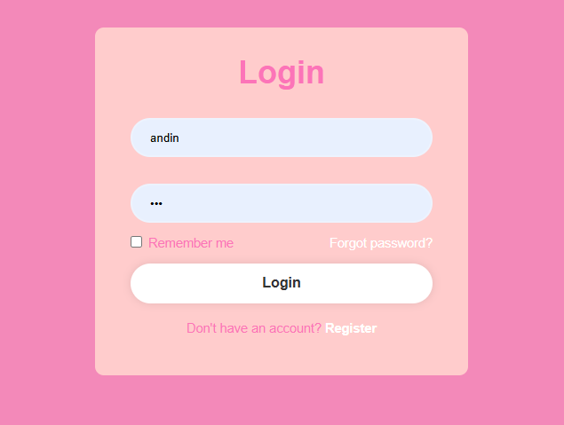

*Gambar 1.1 halaman login*

4. Halaman login digunakan untuk mengakses aplikasi To-Do List dengan akun yang sudah terdaftar. Pengguna perlu memasukkan Username dan Password yang benar agar dapat masuk ke sistem.

5. Jika belum memiliki akun, pengguna wajib melakukan registrasi terlebih dahulu.

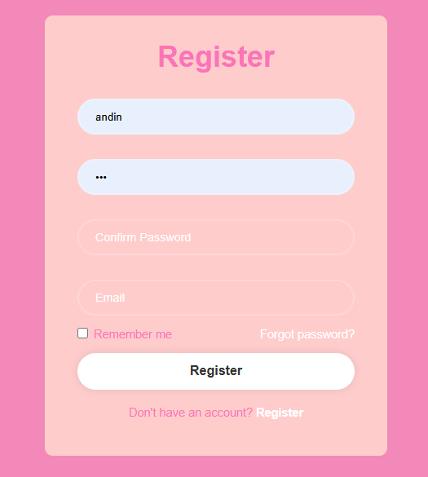

*Gambar 1. 2 Halaman Register*

Setelah proses registrasi dan login berhasil, Pengguna akan langsung masuk ke halaman utama yang berisi daftar tugas (To-Do List).

4

B. Cara Penggunaan

1. To-Do List (Dashboard).

Setelah berhasil login, pengguna akan masuk ke halaman dashboard utama. Pada menu halaman utama ini pengguna dapat melihat daftar tugas serta fitur seperti menambah tugas, menambah subtugas, menandai tugas dan subtugas selesai, mengedit tugas, mengedit subtugas, dan menghapus tugas, serta mengakses menu navigasi.

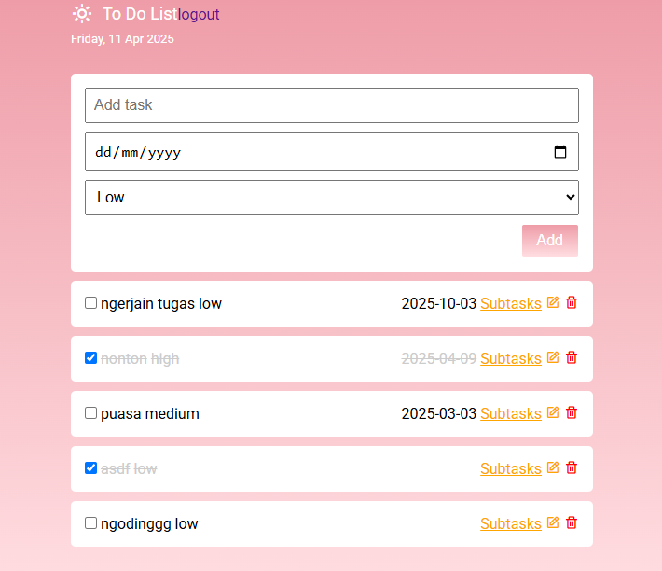

*Gambar 1. 3 Halaman Dashboard*

• Menambahkan daftar tugas baru ke dalam aplikasi. Pengguna dapat mencatat tugas-tugas yang perlu diselesaikan, sekaligus mengatur tingkat prioritas dan batas waktu penyelesaian.

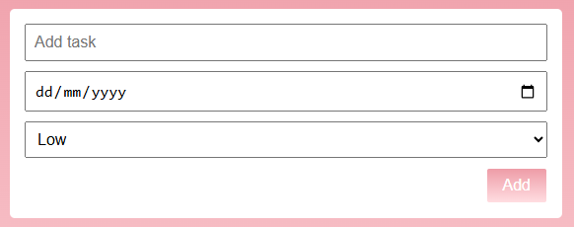

*Gambar 1. 4 Tambah Tugas*

Kemudian, klik ”Add” untuk menampilkan tugas baru

5

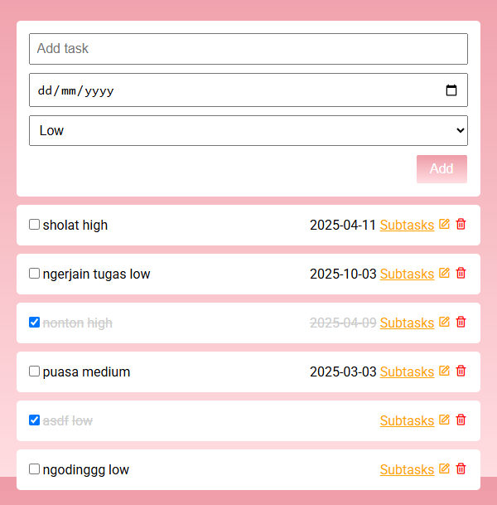

*Gambar 1.5 Tugas Berhasil Ditambahkan*

Fitur Tambah Subtugas digunakan untuk menambahkan daftar tugas kecil yang berada di bawah satu tugas utama

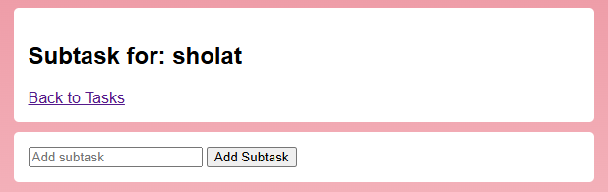

*Gambar 1.6 Tambah Subtugas*

Klik “Add Subtask” untuk menampilkan subtugas.

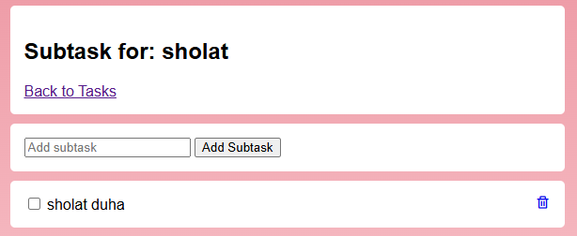

*Gambar 1. 7 Subtugas Berhasil Ditambahkan*

6

• Fitur Hapus Subtugas digunakan untuk menghapus subtugas tertentu yang tidak diperlukan lagi, Tugas utama tetap tersimpan dan tidak ikut terhapus.



*Gambar 1.8 Hapus Tugas*

Apabila tugas utama dihapus, maka seluruh subtugas yang terkait akan ikut terhapus secara otomatis.



*Gambar 1.9 Tugas Berhasil Dihapus*

1. Edit tugas

• Fitur ini digunakan untuk mengubah informasi tugas yang telah ditambahkan sebelumnya.

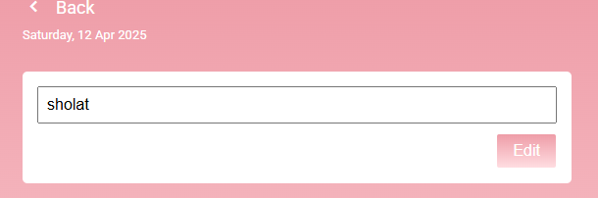

*Gambar 1.10 Edit Tugas*

7

1. Logout

Fitur ini digunakan untuk mengakhiri sesi pengguna dalam aplikasi To-Do List. Dengan melakukan logout, pengguna akan keluar dari akun mereka dan perlu login kembali jika ingin mengakses aplikasi

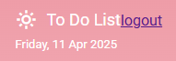

*Gambar 1.11 Pop Up Logout*

**BAB III**

**PENUTUP**

Aplikasi To-Do List ini telah dilengkapi dengan berbagai fitur yang dirancang untuk mempermudah pengguna dalam mengatur aktivitas sehari-hari. Fitur-fitur utama seperti penambahan tugas, pengeditan dan penghapusan tugas, penandaan tugas yang telah selesai, serta pengelompokan berdasarkan kategori atau prioritas memberikan pengalaman penggunaan yang praktis dan efisien. Selain itu, adanya fitur pengingat dan tampilan antarmuka yang sederhana menjadikan aplikasi ini mudah diakses oleh semua kalangan. Dengan fitur-fitur tersebut, diharapkan aplikasi ini dapat menjadi alat bantu yang efektif dalam meningkatkan produktivitas dan pengelolaan waktu pengguna secara lebih optimal.

8